Håndbok for gruppeledere
Mobilise

Innledning
Velkommen som bruker av Mobilise!

Mobilise er laget for å forenkle og effektivisere rekruttering, opplæring, kommunikasjon og planlegging av personer for ulike organisasjoner og prosjekter.

Brukerhåndboken du nå har foran deg skal sørge for at du vet hvilke muligheter verktøyene gir og hvordan de kan brukes mest effektivt.
Legg merke til at den er basert på Mobilise sine standardtitler og begreper. Om noen ord skulle være annerledes i din løsning, er det fordi deres administratorer har ønsket det slik. Merk at funksjonaliteten er den samme.

Du vil gjennom portalen få tilgang til en rekke verktøy for å organisere dine folk og kommunisere med dem.

Trenger du hjelp? Kontakt Mobilise Support her:
https://mobilise.zendesk.com/hc/no/requests/new

Hos Mobilise er vi brennende opptatt av å skape en enklere hverdag for de som organiserer mange personer. Har du noen tilbakemeldinger, ris eller ros, send gjerne disse til support@mobilise.zendesk.com

Vi ønsker deg lykke til med bruk av portalen og håper den vil bidra til å gjøre det enklere for deg og dine personer å være oppdatert!

Med vennlig hilsen

Mobilise - teamet
Innhold
Innledning 2
Slik kommer du i gang 4
Mobilise ordliste 4
Tips og Triks 5
Innlogging 5
Min Side 6
Søknadsadministrasjon 8
Innstillinger 10
Slik behandler du en søknad 15
Meldinger 16
Slik sender man en melding 16
Rapporter leste meldinger 19
Hvordan redigere / slette en melding 20
Invitasjoner 21
Hvordan lage en invitasjon / påmelding 21
Hvordan se påmeldingslister 24
Hvordan redigere eller slette en påmelding 25
Kursadministrasjon 25
Nyheter / Info & dokumenter 26
Hvordan legge ut en nyhet/dokument 26
Hvordan sette inn en link til et dokument eller bilde 27
Hvordan redigere eller slette en nyhet 30
Bemanningsverktøy 31
Hvordan legge opp en ny vakt/oppgave/aktivitet 32
Sette personer på vakter/oppgaver (faste vakter) 35
Sette personer på vakter/oppgaver (invitere brukere) 37
Se på en enkelt ressurs sin kalender eller cv i bemanningsverktøyet 38
Sende SMS eller E-post til personer som er satt på en vakt 39
Kopiere en aktivitet/oppgave til flere dager 40
Dobbeltbooking 40

Slik kommer du i gang
Sjekklisten under viser hvordan du som gruppeleder kan bruke Mobilise til å velge ut, organisere, kommunisere og jobbe med dine folk. Merk! Ikke alle vil ha behov for å gjøre alt dette.

- Få tilsendt link til innloggingsiden og passord av din administrator
- Logg deg inn (fungerer det ikke, gå til avsnitt «Pålogging)
- Gjør deg kjent med «Min Side» - Last opp et bilde av deg selv – så dine personer kan bli kjent med deg
- Gå til søknadsadministrasjon og begynn å finne personene du skal ha med (hvis relevant)
- Lag en velkomstmelding eller nyhet til din gruppe
  - Som gruppeleder er det viktig at du tidlig formidler til dine folk at de vil få all informasjon nødvendig informasjon fra dere i Mobilise. Målet bør være å etablere «Min side» som din eneste kommunikasjonsflate– da sparer du mye tid.
- Få administrator til å «Akseptere» dine «Godkjente» søkere slik at de blir invitert til å logge seg på «Min Side» og du kan begynne å kommunisere med dem og lære opp ditt team.
- Del nødvending informasjon, invitere til en samling og forbered personene dine på oppgavene de skal løse
- Sett opp vaktlister i bemanningsverktøyet
- Bruker dere akkrediteringssystemet – sørg for at dine folk er tildelt riktige nivåer
- Sjekk folk inn på jobb og ha en super arbeidsdag!
- Sjekk folk ut fra jobb
- Lag en «Takk for nå – melding/nyhet» og informer om muligheten for å laste ned diplom/attest på deltagelse

Alle stegene beskrevet her, er beskrevet i detalj i kapitlene under.

Mobilise ordliste
- Folk- brukes om personer, frivillige, crew, funksjonærer eller lignende.
- Seksjon – består av en kategori og en gruppe
- Inverter – betyr å gjøre det omvendte av det du har gjort. F.eks. for å ta utvalg av lister.
- Innrullering– opprett bruker / aksepter/ gi tilgang til «Min Side»
- Utrullering – Opphever tilgang til «Min Side», fjerner brukerprofil – sletter ikke søknad
- Administrator – den som er superbruker hos deg, som er kontaktperson opp mot Mobilise.
- Søknad – kalles også registrering eller påmelding.
- Tilvalg – betyr spørsmål eller valgmuligheter (i forbindelse med Invitasjoner).
- Nivåer i Mobilise:
  - Administrator – kan gjøre «alt»
  - Gruppeleder – kan administrere sin gruppe, publisere informasjon, sette opp vakter osv.
  - Funksjonær – kan lese innhold og melde seg på ting. Kan ikke publisere noe.

Tips og Triks
Litt tips – men husk at du alltid kan kontakte Mobilise support på:
support@mobilise.zendesk.com

- En huskeregel: klikk en gang – vent litt – systemet vil reagere
- Husk alltid å lagre etter at du har gjort en endring, satt inn en kommentar eller lignende
- Systemet fungerer alle nettlesere– men de som alt annet oppdateres hele tiden, så skulle det mot formodning ikke fungere i den nettleseren du står i – prøv å åpne systemet i en annen.

Innlogging
For å komme i gang, må din administrator sende deg en innloggingsmail – med link til påloggingsside, brukernavn og passord. Påloggingsiden vil se slik ut:
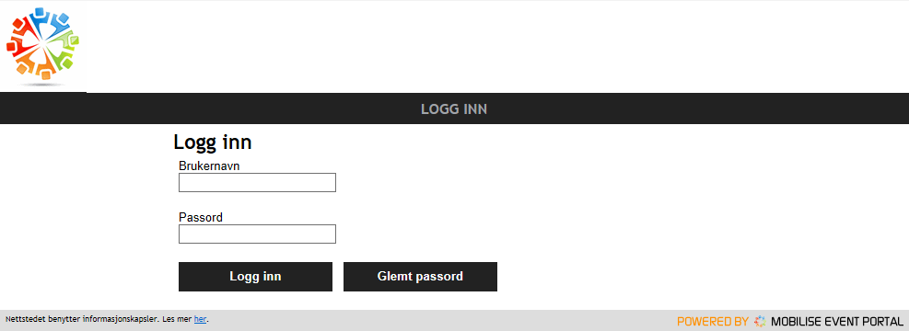
Merk! Får du ikke logget deg på kan dette skyldes feil brukernavn og passord:
- Sjekk om antall tegn stemmer og at du har skrevet det inn riktig, store og små bokstaver
- Administrator har sendt deg feil– ta kontakt og be om å få nytt

Min Side
Ved innlogging kommer man til «Min Side»
1
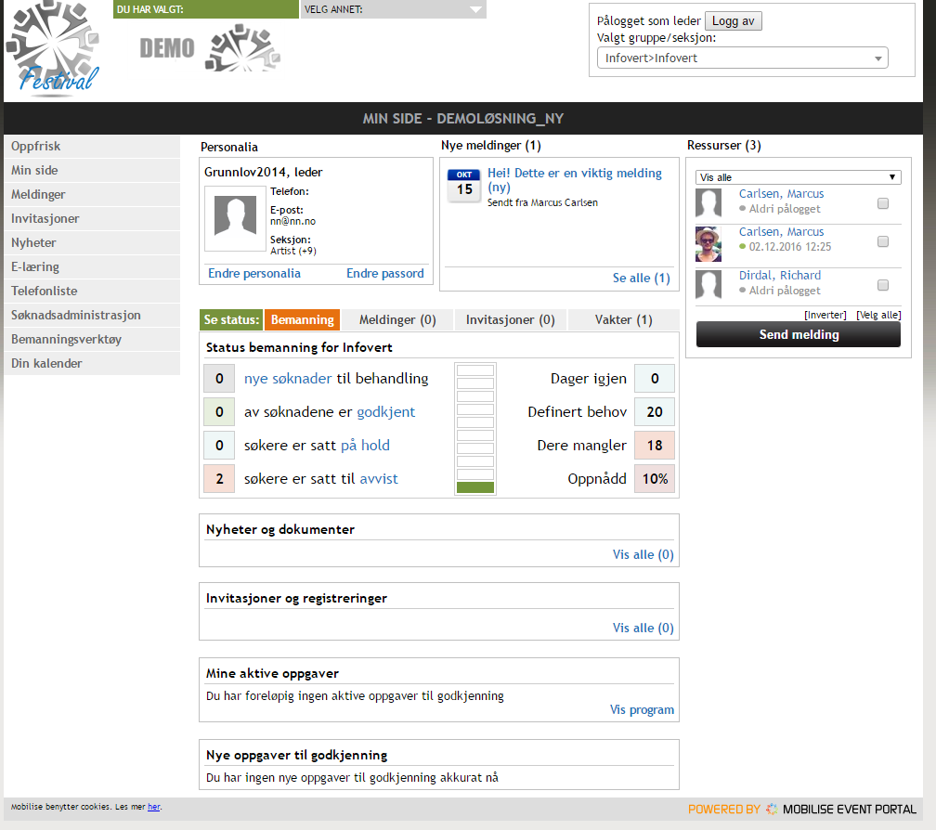
10
9
8
7
6
5
3
4
2
Min Side – en forklaring:
- Velg Annet – en prosjektvelger
Hvis man er knyttet til flere prosjekter/arrangementer vil man her kunne skifte mellom prosjektene man er knyttet til

- Påloggingsstatus / seksjonsvelger
Her vises din påloggingsstatus. Er man tilknyttet flere seksjoner/grupper kan man skifte mellom dem her.

- Meny
Menyen inneholder tilgang til de verktøyene du kan bruke for å organisere dine personer. Din administrator styrer tilgangen din til disse.
- Oppfrisk
- Min Side
- Meldinger
- Invitasjoner
- Nyheter
- E-læring
- Telefonliste
- Søknadsadministrasjon
- Bemanningsverktøy
- Din Kalender

- Din Profil
Her vises din kontaktinformasjon.
- For å endre informasjon eller laste opp bilde - klikk på «Endre personalia»
- For å bytte passord - klikk på «Endre passord».

- Nye meldinger
Her vises dine 5 siste meldingene, både de du har sendt og mottatt. For å se alle meldinger, klikk på «se alle».

- Personer
Her ser du alle personene som er tilknyttet den valgte gruppen/seksjonen.
Du kan:
- Se om de har vært pålogget og når de sist var det
- Gå til en person sin søknad ved å klikke på navnet deres
- Sende melding til alle eller noen: ved å huke av i feltet ved siden av navnet, deretter klikke på «send melding».
Tips! Følg med på påloggingsstatus til de enkelte og følg opp de som aldri har vært pålogget. Aktive personer = oppdaterte og involverte personer

- Se status:
Her kan du, ved å bla deg gjennom de ulike fanene, se enkle statusrapporter på bemanning, leste meldinger, leste invitasjoner og vakter.

- Nyheter og dokumenter
Her vises publiserte nyheter. En nyhet kan være en artikkel, en håndbok eller annen informasjon man ønsker at ressursene sine skal sette seg inn i for å utføre oppgaven sin og være informert om prosjektet de er med på.

- Invitasjoner
Her vises publiserte invitasjoner. Invitasjoner kan brukes for å invitere til- og få folk til å melde seg på samlinger, kurskvelder eller til å hente inn annen informasjon fra sine funksjonærer eks. klesstørrelser, transportbehov eller lignende.

- Mine aktive oppgaver og Nye oppgaver til godkjenning
Når er ressurs blir satt opp på en vakt/skift i bemanningsverktøyet, vil de i dette feltet se hva de har blitt satt opp på. Ruten under viser vakter de kan velge om du de vil ha.

Merk! All den informasjon du som gruppeleder legger ut vil dukke opp på dine personers «Min side» i likt format som du ser det.

Søknadsadministrasjon
Alle personer må registrere en søknad via prosjektets egne søknadskjema, for å få tilgang til Mobilise. Søknadskjema settes opp av administrator og legges vanligvis ut på prosjektets nettside.
Som gruppeleder har du fortløpende tilgang til alle som har søkt til din seksjon/gruppe gjennom verktøyet «Søknadsadministrasjon».
For å komme til denne:
- På menylinjen til venstre, klikk på verktøyet «Søknadsadministrasjon»
- Klikk så på undermenyen «Søknadsbehandling» - da vil du få opp bildet som vist under.
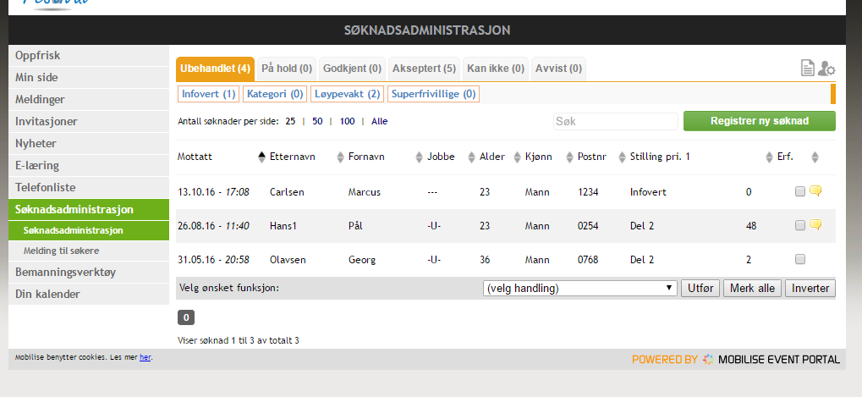
4
5
3
2
1
Forklaring av bildet:
- Viser de forskjellige fasene en søknad kan være i
- Viser hvilke av dine grupper/seksjoner du har søkere i
- Lar deg søke etter spesifikke personer på navn, mailadresse eller mobilnummer
- Gir deg muligheten til å registrere en søker manuelt*
- Søknadene
*Denne funksjonen er rettighetsstyrt og det vil derfor ikke være alle som har tilgang til den. Det er administrator som evt. tildeler dette.

Forklaring av fasene og hvor søknadene ligger:

Navn på fase | Beskrivelse
Ubehandlet | Alle nye søknader plasseres automatisk her
På hold | Benyttes gjerne når man har kontaktet en søker og venter på tilbakemelding, eller man ikke er ferdig med vurderingen av søkeren.
Godkjent | En godkjent søker er en person du har bestemt at skal være med.
Akseptert | En godkjent søker, flyttes til hit når de har fått opprettet en bruker. De gis da tilgang til «Min Side» så de kan ta i bruk Mobilise.
Kan ikke | De som har meldt frafall flyttes hit. Hjelper deg å ha oversikt over de som har trukket seg.
Avvist | Når en søker har blitt avvist på alle sine valg vil den havne i denne fasen.

Forklaring av kategori – stilling - rolle
Alle søknader kan filtreres på kategori, stilling og rolle. Hvert nivå har egen farge.

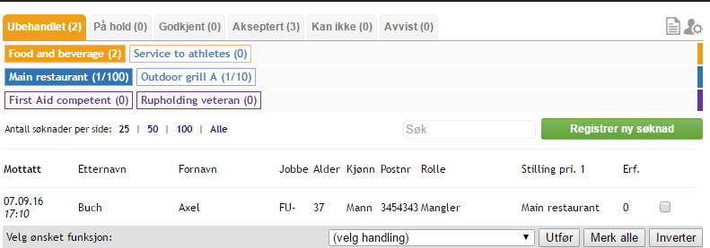
c
b
a
- kategorier - her: Food and Beverage
- Stilling / Seksjon - her: Main Restaurant
- Rolle - her: First Aid competent

Forklaring av (3) Søk (bilde på forrige side)
Lar deg søke etter spesifikke personer på navn, mailadresse eller mobilnummer.

Forklaring av (4) Registrer ny søknad*
Her kan du legge inn en søknad manuelt – fin å benytte om noen ikke har PC selv.

Forklaring av (5) Søknadene
Her finner du alle søknadene, de nyeste øverst.
Sorter søknadene ved å klikke på titlene til kolonnen (mottatt, etternavn, fornavn, jobbe, alder osv.) For å åpne og behandle en søknad; klikk på navnet til søkeren. For mer informasjon om veien videre herfra gå til kapitel om «Søknadsbehandling».

Innstillinger
Som gruppeleder har man to instillingsverktøy i «Søknadsadministrasjonen»:

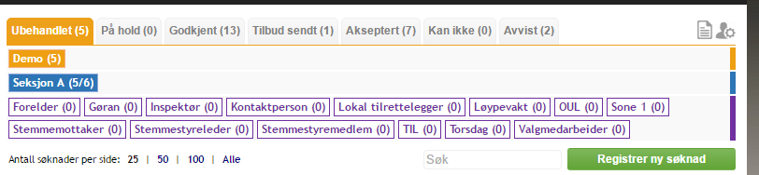
- Spesifisering av visningsfelt
  - Ved å klikke på personen med tannhjulet kommer man til siden der man kan spesifisere hvilke felter man ønsker å se i søknadsadministrasjonen og hvilken «arbeidsmåte» man foretrekker. Man kan velge mellom å følge søknaden eks. fra ubehandlet til godkjent fasen eller om man skal bli stående i den fasen man jobber i.

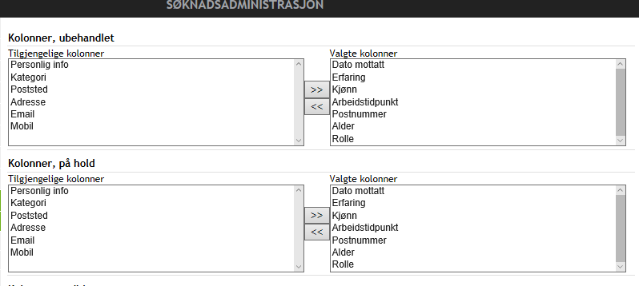

- Statusrapport – på antall personer pr. kategori/seksjons/rolle.
  - Ved å klikke på «Arket» vil du få opp en rapportside som viser deg status på søknadsbehandlingen din.
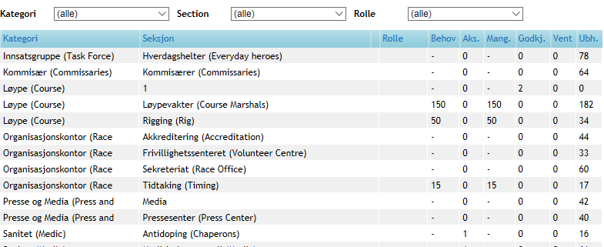
Forklaring av søknadsbildet
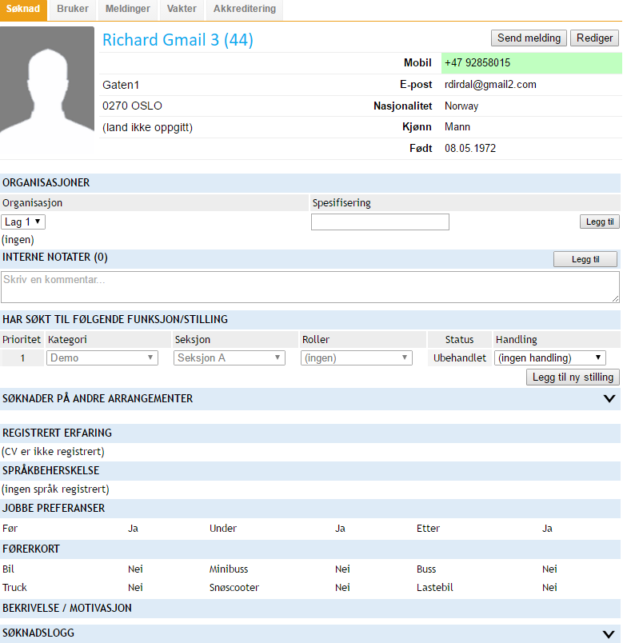
1
5
4
3
2
6
- Visningsfaner
Gir forskjellig informasjon om brukeren.

Fanenavn | Beskrivelse
Søknad | Viser innsendt søknad, interne kommentarer og logg
Bruker | Viser brukerstatus, tilganger og aktivitet
Meldinger | Viser alle meldinger som er sendt til brukeren
Vakter | Viser alle vakter brukeren er satt opp på og status.
Akkreditering | Viser hvilke ting eller kort som er tildelt, innsjekkede vakter + + +

- Personalia
Her vises den informasjonen som søkeren har sendt inn gjennom søknadskjema

- Interne notater
Dette feltet er kun synlig for gruppeleder og administratorer. Benyttes til å legge inn kommentarer om søker og på behandlingsprosessen. Eks: «Prøvde å ringe, ikke svar, lagt igjen beskjed.»

Merk! Søkeren kan ikke se informasjonen som legges inn her.

- Har søkt til følgende:
Viser listen over hva søkeren har søkt på i prioritert rekkefølge og status på søknadsbehandlingen pr. stilling.
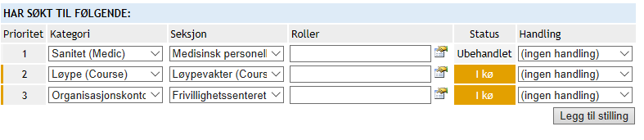
Forklaring av bildet ovenfor:
Navn | Forklaring
Prioritet | Viser søkerens prioritet på de forskjellige stillingen
Kategori | Angir hvilket område søkeren har ønske om å jobbe på
Seksjon | Angir hvilken seksjon søkeren har ønske om å jobbe på innen kategorien
Rolle | Som gruppeleder kan du tildele søkeren en spesifikk rolle
Status | Viser stillingslinjens status. Statusene er tilsvarende fasene (ubehandlet, på hold, godkjent, akseptert, kan ikke eller avvist). Hver status har en egen fargekode som vist på bildet her:  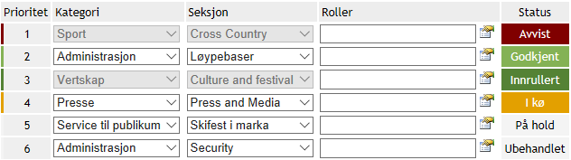
Handling | Her endrer du status på søknaden – slik at den flyttes til en ny fase.  Hvilke alternativer du får opp er bestemt av din administrator. Ta kontakt med dem om du ikke har nødvendig rettigheter.  Beskrivelse av alternativene pr. handling:  Ubehandlet  Handling Beskrivelse  Sett på hold Flytter søknaden til «på hold»  Godkjenn Godkjenner søker på den aktuelle stillingen og flytter den til «godkjent»  Avvis Avviser søker på den aktuelle stillingen og flytter den til neste prioritet. Om en søker er avvist på alle ønskede stillinger, havner den i «avvist»  Kan ikke jobbe Flytter søknaden til «kan ikke»  Slett Sletter stillingsalternativet fra søkeren  På Hold  Handling Beskrivelse  Tilbakestill til ubehandlet Endrer status og flytter søknaden tilbake til «ubehandlet» på samme stilling.  Godkjenn Godkjenner søker på den aktuelle stillingen og flytter den til «godkjent»  Kan ikke jobbe Flytter søknaden til «kan ikke»  Avvis Avviser søker på den aktuelle stillingen og flytter den til neste prioritet. Om en søker er avvist på alle ønskede stillinger, havner den i «avvist»  Slett Sletter det gjeldende stillingsalternativet fra søkeren  I kø*  Handling Beskrivelse  Tilbakestill til ubehandlet Flytter søknaden til «ubehandlet»  Slett Sletter stillingsalternativet fra søkeren  Godkjent  Handling Beskrivelse  Sett på hold Flytter søknaden til «på hold»  Innruller/opprett bruker Oppretter en brukerprofil på søkeren. Dvs. at søkeren får en mail med bekreftelse på jobb og innloggingsdetaljer til «Min Side». Søknaden flyttes til «Akseptert»  Tilbakestill til ubehandlet Endrer status og flytter den til «ubehandlet»  Avvis Avviser søker på den aktuelle stillingen og flytter den til neste prioritet. Om en søker er avvist på alle ønskede stillinger, havner den i «avvist»  Slett Sletter det gjeldende stillingsalternativet fra søkeren  Akseptert  Handling Beskrivelse  Avvis Opphever «Min Side» tilgangen til brukeren flytter søknaden til neste prioritet.  Kan ikke jobbe Opphever «Min Side» tilgangen til brukeren og flytter søknaden til «kan ikke jobbe».  Tilbakestill til ubehandlet Opphever «Min Side» tilgangen til brukeren og flytter søknaden til «ubehandlet».

Tips!
Når din seksjon har fått nok personer, gi beskjed til administrator slik at de kan fjerne din seksjon fra søknadskjema. Da slipper du å behandle flere søknader og nye søkere blir rutet direkte til seksjoner der det fortsatt er behov.

Forts. Forklaring av søknadsbildet

- CV og tidligere erfaringer
Informasjon som søkeren selv har fylt ut.

- Søknadslogg
I søknadsloggen kan man se historikk på endringer som er gjort på søknaden, når det ble utført og av hvem.

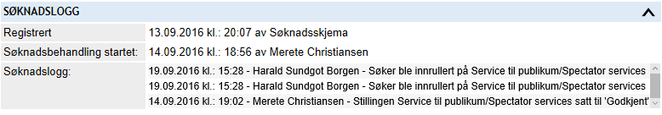

Slik behandler du en søknad
Med utgangspunkt i at du har åpnet en søknad – kan du behandle en søknad. Dette skjer under «Har søkt på følgende stillinger».
- Først vurderer du følgende:
  - Du ønsker å tilby søkeren jobb med en gang
    - Skriv en kort setning i «Interne notater» om hvorfor
    - Endre status under «Handling» til «Godkjent»
  - Søkeren er interessant, men du ønsker å kontakte den først
    - Skriv en kort setning i «interne notater» om hvorfor
    - Endre status under «Handling» til «på hold»
  - Søkeren er ikke interessant
    - Skriv en kort setning i «Interne notater» om hvorfor
    - Endre status under «Handling» til «Avvist» - søknaden vil da komme opp som «ubehandlet» hos sin prioritet 2. Søknaden blir ikke slettet.
  - Du har snakket med søkeren og den kan ikke være med allikevel
    - Skriv en kort setning i «interne notater» om hvorfor
    - Endre status under «Handling» til «Kan ikke»

- Så «Aksepter / Innruller» godkjente personer
Når man har godkjent nok personer til sin gruppe/seksjon gir man administrator beskjed om at de kan «aksepteres/innrulleres». En bekreftelses e-post vil da bli sendt til alle som ligger på godkjent, med innloggingsinformasjon til «Min side». Søkeren blir til brukere og får egen brukerprofil.

For søkere som har blitt avvist på alle sine stillinger, bør man etter at utvelgelsesfasen er ferdig sende en e-post om at de ikke fikk tildelt oppgaver under årets arrangement.
Merk!
Legg opp velkomstmelding til dine personer før de «aksepteres» - slik at det er noe informasjon på «Min Side» når de logger seg på første gang.

Forslag til innhold i Velkomstmelding:
informasjon om hvordan «Min Side» vil blir brukt for all kommunikasjon fremover, en tidslinje og dine kontaktdetaljer

Meldinger
Meldingsfunksjonen er laget for at du kan sende korte beskjeder eller påminnelser til dine personer.
Meldingen publiseres fortrinnsvis på «Min Side» - og det sendes ut varsel om meldingen på mail eller SMS*.
*Merk!
Krever egne rettigheter.

Hvorfor melding fra Mobilise og ikke vanlig e-post?
Ved å sende meldinger fra Mobilise kan man spore hvem som har mottatt den og lest den. Da er det lett å se hvem som ikke følger med og må følges opp.

Slik sender man en melding
(med utgangspunkt i at du står i «Min Side»)
- Hvis du administrerer flere seksjoner velg først hvilken seksjon du ønsker å sende en melding til, fra nedtrekksmenyen øverst til høyre. Hvis du kun administrerer én seksjon - gå rett til pkt. 2
  - 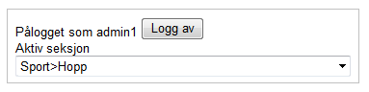
1
- Velg «Meldinger» i menyen til venstre
- Klikk på «Skriv ny melding» oppe til høyre som vist på bildet under

  - 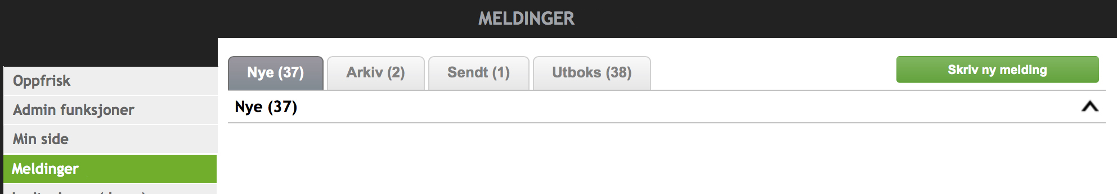
2
3

- Da vil dette vinduet åpne seg. Klikk på «Velg» for å bestemme hvem som skal motta meldingen. 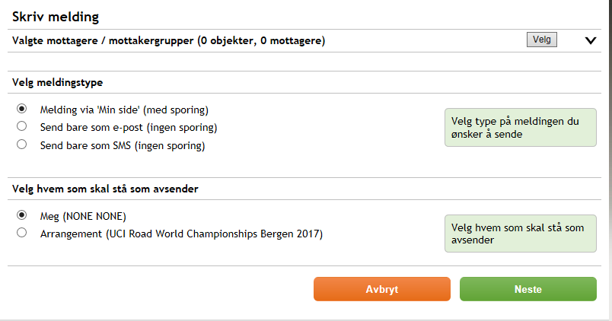
5
6
4
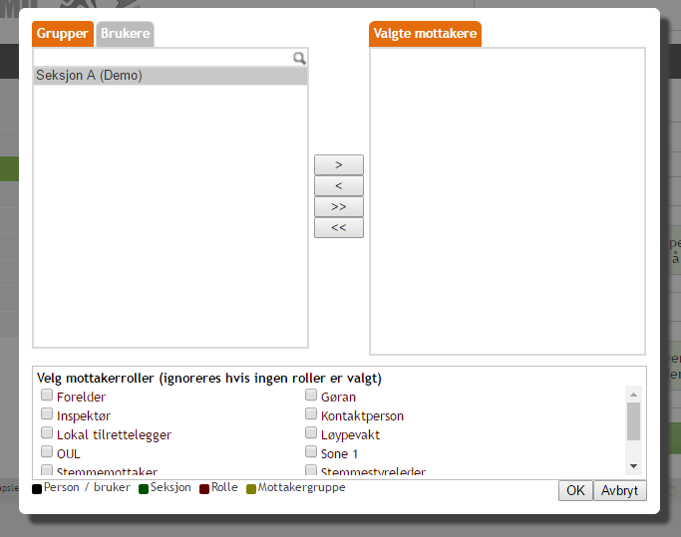
Når du kar klikket på «Velg» åpner dette vinduet seg:
a
- Velg en gruppe/seksjon å kan sende melding til
b
f
c
d
e
- Velg ut enkeltpersoner å sende melding til
- Søk –for å lettere finne grupper eller enkeltpersoner
- Mottakerliste - Her vises de man kan sende til
- Overføringsknapper – brukes for å velge de man skal sende meldingen til. Marker bruker/gruppe fra (d) så klikk på «>» knappen for å velge en og en, eller «>>» for å overføre alle.
- Valgte mottakere – her ser du hvem som skal motta meldingen.

Trykk «OK» nederst i høyre hjørne når du er ferdig. Da kommer du tilbake til meldingsmalen som vist på forrige side.
- Velg meldingstype – velg om meldingen skal vises i Mobilise på «Min Side» eller via e-post eller SMS. Merk! Kun "Melding via 'Min side'" har lesebekreftelse og oppfølgingsmulighet.
- Avsender - Her velger du om meldingen skal sendes fra deg personlig eller fra selve arrangementet.
Klikk på «Neste» for å komme videre til bildet på neste side
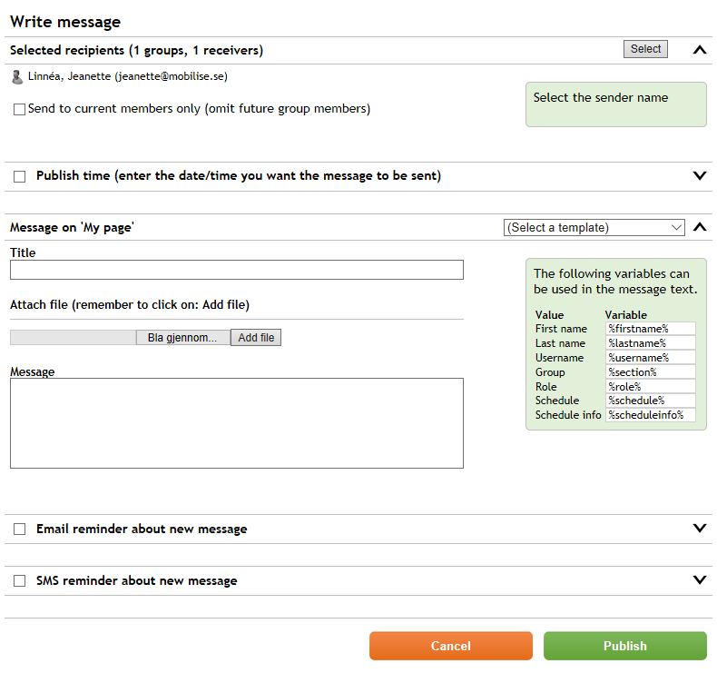
b
a
5
4

3

2

1

- For å kun sende meldingen til eksisterende medlemmer; trykker du først på pilen til høyre, deretter på boksen ved (1). Dette hindrer nye gruppemedlemmer i å lese meldingen.
- Tidsstyring - Huk av i boksen for å bestemme når meldingen skal sendes. Om du ikke velger noe her, vil meldingen sendes når du klikker på «Publiser»
- Skriv meldingen
  - Gjør meldingen personlig, ved å flette inn kodene i denne grønne boksen til høyre. Marker og kopierer fra det hvite feltet. F.eks. "Hei %firstname%". – vil automatisk sette inn mottaker fornavn.
Forts. neste side

Forklaring av flettefelt:
Flettefelt: | Nøkkel: | Beskrivelse
Fornavn | %firstname% | Setter automatisk inn personens fornavn
Etternavn | %lastname% | Setter automatisk inn personens etternavn
Brukernavn | %username% | Setter inn brukerens brukernavn
Seksjon | %section% | Setter inn seksjonene brukeren er tilknyttet
Rolle | %role% | Setter inn rollene brukeren er tilknyttet
Vaktliste | %schedule% | Skriver ut hvilke arbeidsoppgaver brukeren er satt på (dato og tid)
Vaktliste info | %scheduleinfo% | Skriver ut mer detaljert informasjon på oppgaven dato, tid, tittel og beskrivelse

  - Vedlegg – kan eventuelt legges inn her. Klikk på «Velg Fil». Velg en fil fra biblioteket på PC-en din og klikk deretter på «Legg til fil».

- Velg varsling - Her kan du velge om mottakerne skal varsles om meldingen på e-post, SMS eller begge deler. Anbefales alltid om du sender «Melding via «Min Side»
- Publiser - klikk på denne for å sende meldingen din. Du får opp et bekreftelsesbilde på hvem som har mottatt meldingen og hvordan meldingen ser ut.

Rapporter leste meldinger
Alle meldinger som er publisert på «Min Side» kan man få leserapporter og senderapporter på.
Leserapporten finner du her:
- Klikk på menypunktet meldinger og man vil få opp meldingsarkivet. Finn meldingen du ønsker å se på under fanen «sendt».
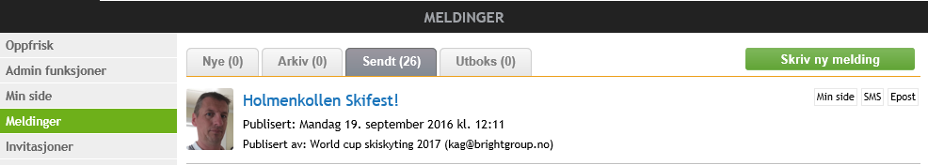

- Når du går inn på en melding vil du få opp en graf som viser deg status på hvor mange som har lest meldingen og ikke (gjelder kun på meldinger som er sendt via min side).

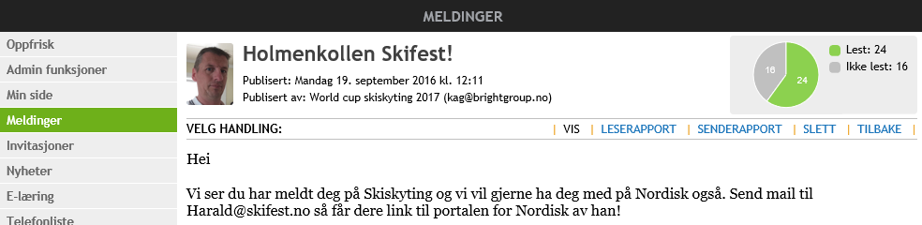

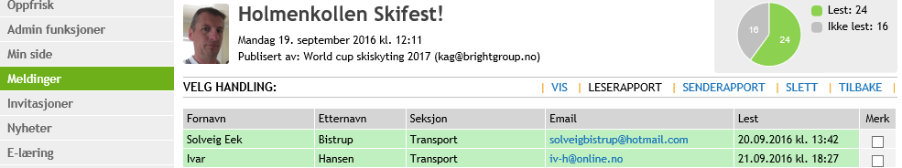
  - For å se ytterligere detaljer om hvem som har lest eller ikke kan man trykke seg inn på «leserapport» der det vil vises hvem som har lest meldingen

Senderapporten finner du her
(gjelder alle sendte meldinger, «Min Side», mail eller SMS kan du lese sende-/mottakerstatus på.)
- Klikk på menypunktet meldinger og man vil få opp meldingsarkivet. Finn meldingen du ønsker å se på under fanen «sendt».
- klikk på «senderapport». Da vil du få opp en egen liste som viser hvilken som var vellykket og hvilke som har feilet
Merk! Meldingen kan ha fire statuser:
- N/A – betyr at man ikke har noen status ennå
- Levert – betyr at meldingen er levert til mottaker epost adresse
- I kø – veiledende status, når utsendelsen enten venter på å bli levert, at den er levert eller har feilet men at system ikke har mottatt bekreftelse på det.
- Feilet – betyr at meldingen ikke har kommet frem

Hvordan redigere / slette en melding
Det er ikke mulig å redigere en melding som er sendt ut. Alternativt kan man slette meldingen og sende ut en ny.
Det gjør du på denne måten:
- Slett en melding ved å klikke på «Slett» inne på meldingsbildet, følg dialog som kommer og meldingen vil fjernes. Merk! Varslinger som er sendt ut vil ikke slettes.
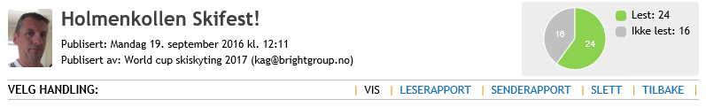

Invitasjoner
Her kan du sende ut invitasjoner til dine personer. En invitasjon kan være en påmelding til et arrangement eller en samling, det kan være en innmelding av informasjon om allergier, størrelse på klær eller lignende.

Hvordan lage en invitasjon / påmelding
(med utgangspunkt i at du står i «Min Side»)
- Velg verktøyet «Invitasjoner» fra menylinjen og klikk på «Skriv ny»-knappen øverst til høyre (samme prinsipp som på meldinger) man vil da komme inn i invitasjonsmalen som vist på bildet under:
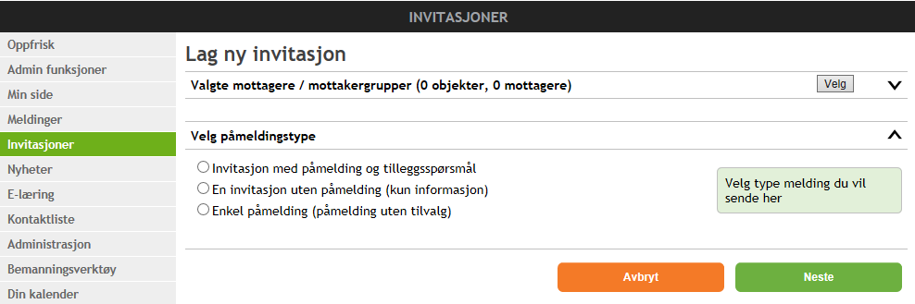
4
3
2
1
- Velg mottakere - Etter samme prinsipp som under «Meldinger»
- Velg påmeldingstype
  - Invitasjon med påmelding og tilleggsspørsmål – velg denne om du skal ha mer informasjon enn bare om de kommer eller ikke. F.eks. om de trenger parkering eller mat.
  - Invitasjon uten påmelding - kun tittel/ingress, brødtekst og sted og tid
  - Enkel påmelding – invitasjon med påmeldingsknapp – «Meld meg på»
Merk!
Alle invitasjoner med påmelding (a og c) – kan man få ut Excel-rapporter på.

- Klikk på neste for å lage selve invitasjonen (se neste side)
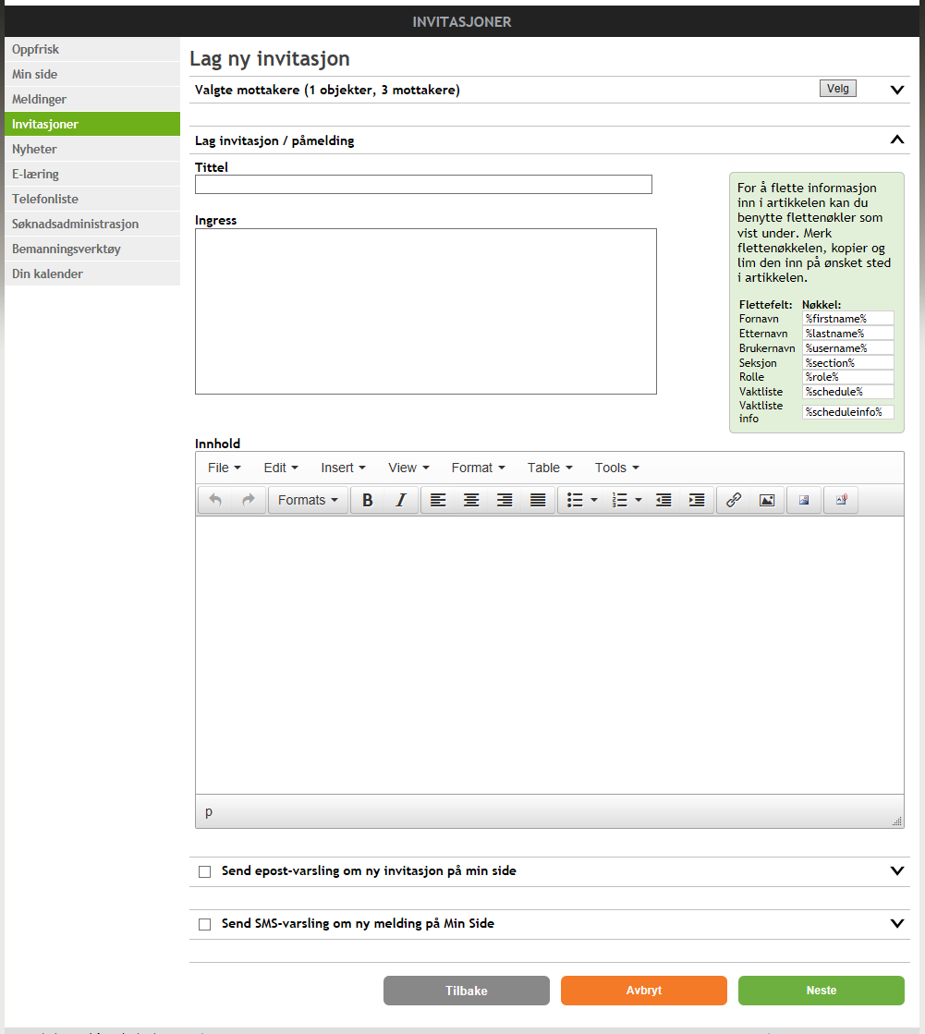
6
5
4
3
1
2
- Legg inn tittel – det er denne som vil bli tittelen på saken på «Min Side»
- Legg inn ingress hvis ønskelig
- Skriv Innhold - her kan du formatere og legge inn tabeller, bilder og lenker til dokumenter etc.
- Sett inne flettefelt fra listen til høyre om du ønsker å skreddersy nyheten til mottaker.
- Du kan sende påminnelse på e-post og/eller SMS ved å huke av for dette.
Du kan bruke standardmeldingen som kommer opp eller skrive ny.
Tips! Beholde link til «Min Side» slik at det er enkelt for brukeren å logge seg inn.
- Klikk på «Neste» for å komme til selve påmeldingsdelen av invitasjonen.

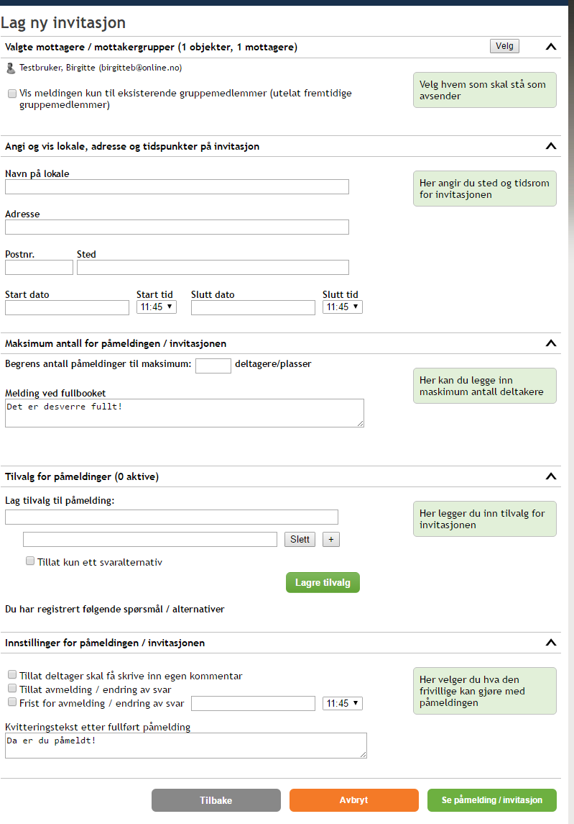
12
11
10
9
8
7

- For å kun sende meldingen til eksisterende medlemmer; trykker du først på pilen til høyre, deretter på boksen ved (1). Dette hindrer nye gruppemedlemmer i å lese meldingen.
- Angi tid og sted - Hvis det er en påmelding som ikke er relatert til en adresse lar man dette stå tomt

- Maksimum antall – om man ønsker å begrense antall deltagere, fyll inn en øvre grense her og lag en beskjed til de som prøver å melde seg på etter at kapasiteten er nådd.

- Tilvalg – betyr spørsmål, eller det de skal huke av på. Du kan legge opp så mange du vil.
- Fyll inn dine spørsmål
- Legg til svaralternativer. For å legge til flere alternativer klikk på «+» knappen.
- Angi om de skal kunne velge en eller fler av alternativene.
- For å lagre spørsmålet – klikk på «lagre tilvalg»
- Legg til flere ved å gjenta denne prosessen
Merk!
Man kan endre eller slette et tilvalg ved å trykke på «endre» eller «slett» knappen til høyre for hvert av tilvalgene.

- Innstillinger for påmeldingen – her kan man:
  - huke av om man ønsker å åpne et kommentarfelt,
  - gi brukeren mulighet for å kunne melde seg av / eller endre svar etter de er sendt inn og evt. legge opp en frist for når svar kan endres
  - Her kan man også tilpasse kvitteringsteksten som vises etter brukeren har meldt seg på.

- Klikk på «Se påmelding/Invitasjon» for å få en forhåndsvisning av invitasjonen for du sender ut.
Er alt på stell, trykk på «lagre og send».

Hvordan se påmeldingslister
På alle invitasjoner der påmelding er aktivert kan man gå inn og få oversikt over hvem som har svart og hvem som er påmeldt.
For å se påmeldingslisten:
- klikk på verktøyet «Invitasjoner» fra menyen til venstre
- velg «sendte» fanen og klikk deg inn på invitasjonen.
- Velg «last ned besvarelse» som ligger i «Velg handling» menyen vist på bildet under. En automatisk nedlasting av en Excel-fil vil så begynne.
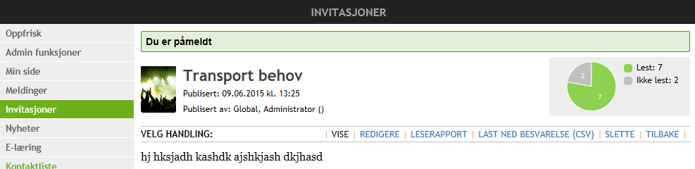

Hvordan redigere eller slette en påmelding
- klikk på verktøyet «Invitasjoner» fra menyen til venstre
- Velge fanen «sendt»
- Velg invitasjonen man ønsker å slette eller redigere i menyen «Velg Handling:» som illustrert under.

Kursadministrasjon
Som gruppeleder har du tilgang på verktøyet kursadministrasjon.
Gå inn på «Inivitasjon», velg «Sendt» og «Kursadmin» som vist på bildet under.
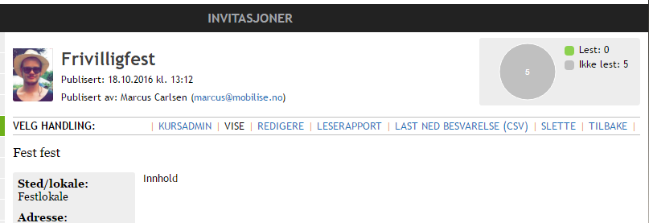
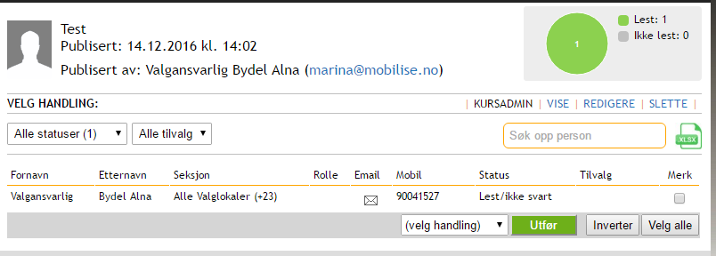
Under kursadministrasjon kan du:
- Filterer etter status
- Laste ned exel-rapport
- Sjekke inn / sjekke ut / Melde på / melde av deltager på kurs
- Sende påminnelser

Nyheter / Info & dokumenter
Nyheter (også kalt: «Info & dokumenter» eller «Informasjon og dokumenter») gir deg muligheten til å publisere mer omfattende informasjon og dokumentasjon. En nyhet kan redigeres og du kan få lese- og senderapporter.

Hvordan legge ut en nyhet/dokument
- Velg verktøyet «Nyheter» fra menylinjen til venstre.
- klikk på «Skriv ny»-knappen øverst til høyre. Man vil da komme til bildet under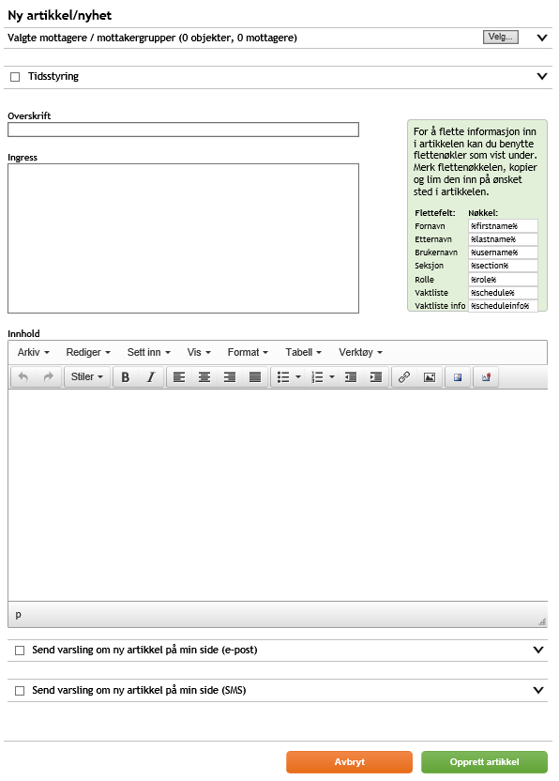
6
3
2
1
8
4
5
7
- Trykk på «Velg mottakere» og velg hvem du vil sende nyheten til høyre (følg samme prinsipper som på meldinger)
- Hvis du ønsker å publisere meldingen frem i tid kan du huke av for «tidsstyring». Nyheten vil da legge seg i «utboks»

- Legg inn tittel – det er denne som vil bli tittelen på saken på «Min Side»
- Legg inn ingress hvis ønskelig
- Legg inn brødtekst - her kan du formatere og legge inn tabeller, bilder og lenker til dokumenter etc.
- Sett inne flettefelt fra listen til høyre om du ønsker å skreddersy nyheten til mottaker.
- Du kan sende påminnelse på e-post og/eller SMS ved å huke av for dette.
Du kan bruke standardmeldingen som kommer opp eller skrive ny.
Tips! Beholde link til «Min Side» slik at det er enkelt for brukeren å logge seg inn.

- For å publisere nyheten og sende ut varsel, klikk på «opprett artikkel»

Hvordan sette inn en link til et dokument eller bilde
I nyheten kan du legge inn linker til dokumenter eller bilder.

Slik setter du inne et dokument
For å laste opp et dokument, gjør man som følger
- Gå til verktøylinjen under «Innhold» i nyhetsmalen
- Klikk på ikonet som vist under

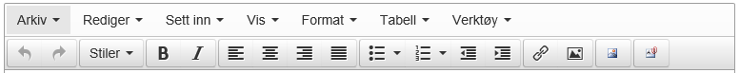

Et nytt vindu åpnes som vist på bildet under
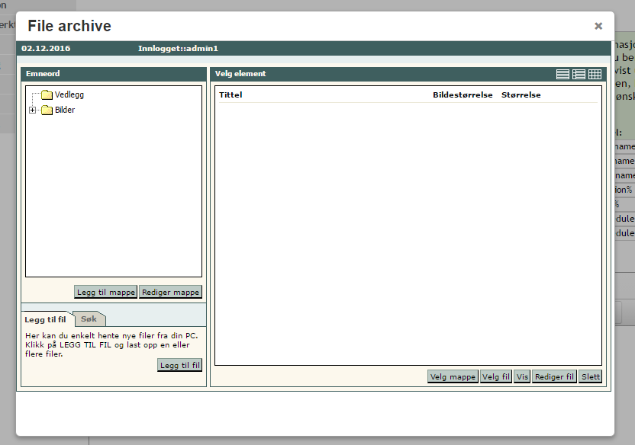

- Klikk på «Legg til fil»
- Og velg «Åpne filer fra datamaskin»
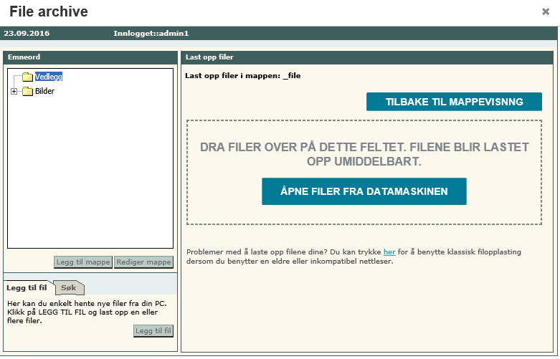

- Velg fra fil fra ditt dokument/bildearkiv og last opp.
- Når filen er lastet opp – velg «tilbake til mappevisning»
- Finn frem til dokumentet du ønsker å legge til fra listen og trykk på knappen «velg fil»
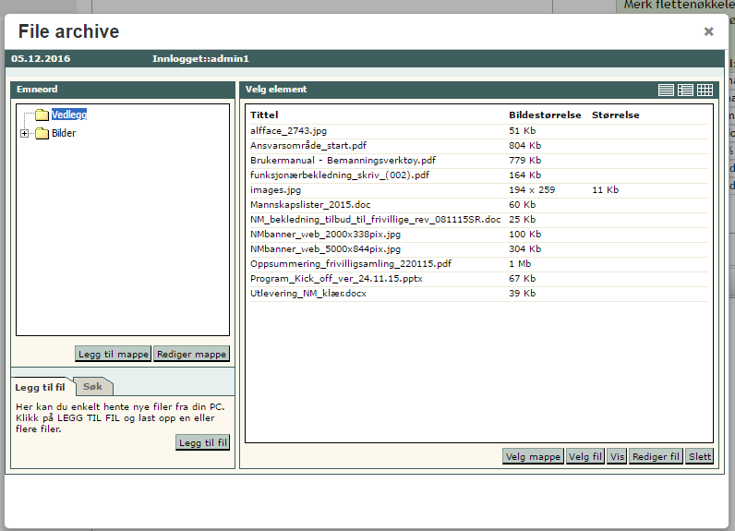

- Lenken vil nå bli synlig i brødteksten på nyheten som vist på bidet under
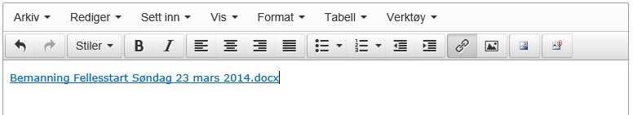
- Trykk deretter på «Oppdater»-knappen på nyheten
Merk!
Alle filer som du laster opp vil lagres i ditt eget Mobilise-arkiv.

Slik setter du inn et bilde
For å publisere et bilde følger man samme prosess som å laste opp et dokument til arkivet, bortsett fra at man velger å legge de i mappen «Images»
Følg samme fremgangsmåte som man bruker på å laste opp å legge til et dokument. Bildet som er lastet opp og valgt vil legge seg inn i brødteksten som vist under
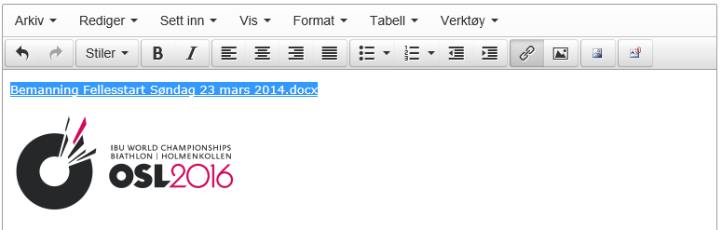

Hvordan redigere eller slette en nyhet
Velg «Nyheter» fra menylinjen til venstre, klikk på «Sendte» for å finne artiklen du ønsker å redigere eller slette og velg
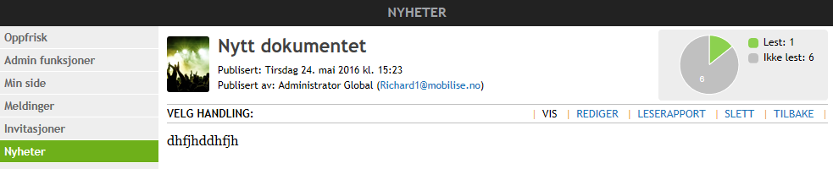
Om du redigerer må du huske å lagre ved å trykke på «Oppgrader» nederst til høyre når du har gjort deg ferdig.

Bemanningsverktøy
Mobilise har et eget bemanningsverktøy. Du finner det på menylinjen til venstre under «Bemanningsverktøy» og klikker på denne for åpne dette vinduet:
1
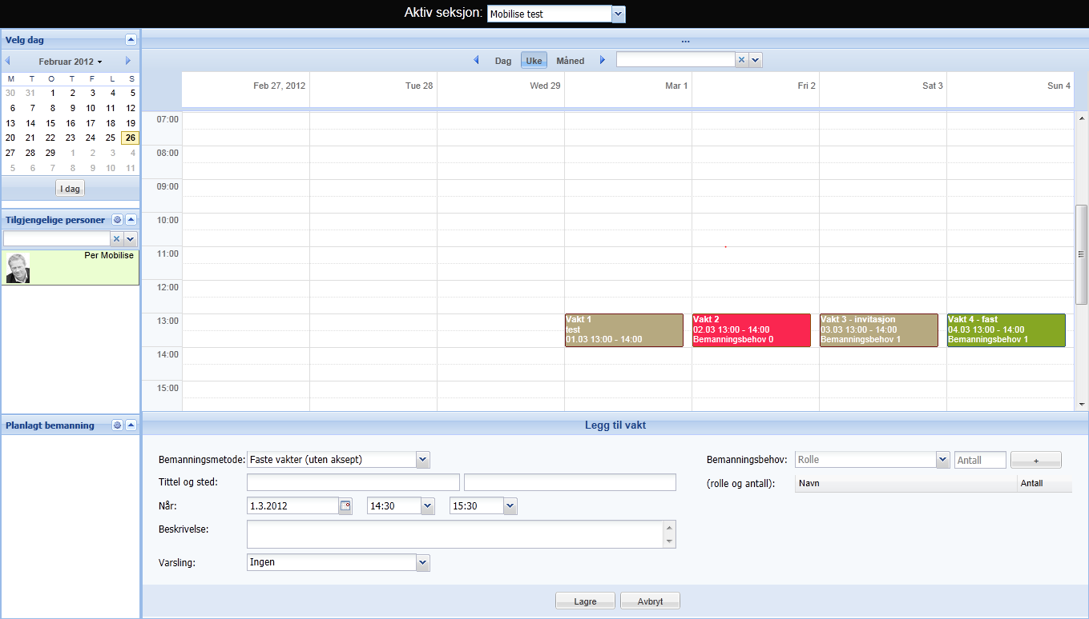
7
6
5
8
3
2
4
Nærmere beskrevet:
- Aktiv Seksjon:
Her velger man hvilken seksjon man skal sette opp vakter for. Er man leder for flere seksjoner dukker de opp i denne menyboksen. Den valgte seksjonen er den som står der.

- Kalender
Her kan man velge hvilken dato man ønsker å planlegge personell på.

- Visningsfilter
Her kan du velge om kalenderen skal vises pr. dag, uke eller måned. I tillegg kan man velge å kun vise planlagte, påbegynte og ikke planlagte oppgaver. Om du aktiverer et filter, vil alle andre aktiviteter utover det du har valgt ikke være synlig lenger.

- Aktivitets-/oppgavevisning
Dette området viser alle vakter, aktiviteter eller oppgaver i den valgte perioden.

- Legg til vakt
Når man klikker i aktivitets-/oppgavevisningen vil dette vinduet dukke opp. Her legger man inn alle data om en vakt/aktivitet/oppgave.

- Tilgjengelige personer
Her vises alle personer som er tilgjengelige for å settes opp på vakt/ aktivitet/oppgave.

Forts. neste side
- Planlagt bemanning
Her vises en liste over de personer man har planlagt på en vakt/oppgave/aktivitet

- Ressursinformasjon
Denne ruten kommer til syne under «planlagt bemanning» når du klikker på en person sitt profilbilde. Da kan du se personens kalender og deres kontaktdetaljer.

Hvordan legge opp en ny vakt/oppgave/aktivitet
For å legge inn en ny vakt/oppgave/aktivitet gjør man som følger:
1
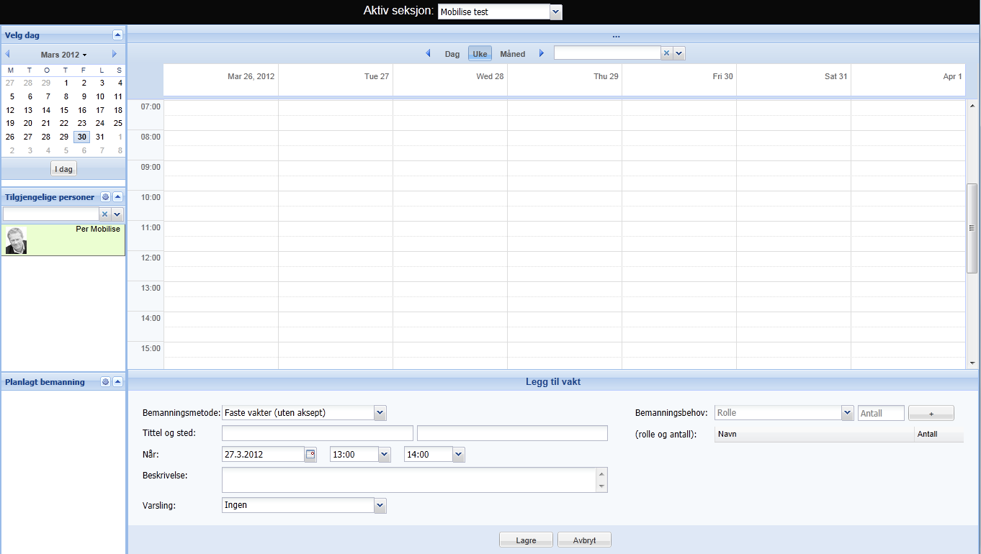
4
3
2
- Velg den seksjonen du ønsker å legge aktiviteten / oppgaven inn på
- Velg i kalenderen hvilken dato du ønsker å planlegge den på
- Klikk på dag og tidspunkt i oppgave/aktivitetsvisningen for når du ønsker å legge opp vakten.
- Etter man har klikket på dag/tidspunkt i aktivitets/oppgave-vinduet vil «legg til vakt» åpne seg under kalenderen som vist på neste side.
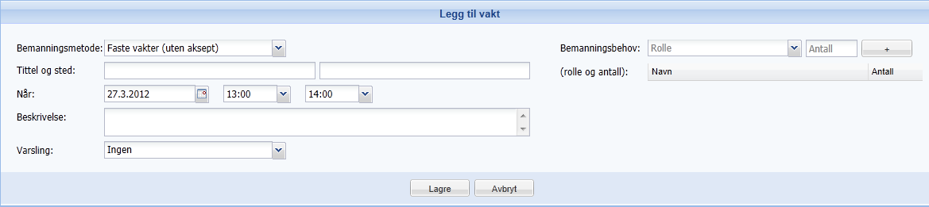
3
4
2
1
- Velg bemanningsmetode
Dvs. velg hvordan du ønsker at personer skal bli med på vakten.
Det er 3 type metoder:
- Faste vakter (uten aksept) – står som default
Denne måten å tildele vakter på, gjør at man setter personene på vakter uten at de må gjøre noe for å godta. Den vil dukke opp på deres «min side» (som vist under) og de har kun mulighet til å si ifra hvis de ikke kan.
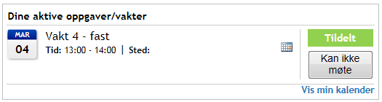
Merk!
Denne metoden har vist seg å være den enkleste å vedlikeholde og administrere.

- Invitasjon til brukerne (automatisk)
Denne metoden sørger for at alle ledige personer i din seksjon blir invitert til å delta på vakten. De får, via «Min side» (som vist under), muligheten til å akseptere eller avvise vakten.

- Invitasjon til brukerne
Med denne metoden håndplukker du personer som skal få invitasjon til å delta. De får via «Min Side» mulighet til å akseptere eller avvise vakten.
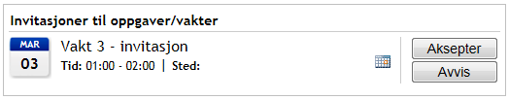
Merk!
Denne metoden gir personene full fleksibilitet, og med at de selv aksepterer de vaktene de kan – er sjansen større for at de faktisk kommer. Men husk, denne metoden krever mer oppfølgning og det kan være vanskelig å fylle opp vakten.

- Tittel og sted / Når / Beskrivelse / Varsling
- Angi et kort navn for aktiviteten/vakten og hvor den finner sted. (Bør passe inn i SMS-format).
- Når – Angi startdato, starttid og avslutningstid og avslutningsdato.
- Beskrivelse – kort informasjon om oppgavene som skal utføres, kontaktperson for aktiviteten eller lignende. NB! Ikke bruk «enter», skriv på en linje!

Disse informasjonene vil synes på «min side», som vist under:
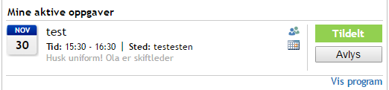
a
c
b
- Velg hvordan personene skal minnes på vakten. Sendes kun til de som har akseptert vakten.

- Bemanningsbehov
Hvor mange trenger du på denne vakten? Og hvem?
Først velger du hvem som skal være med på denne vakten – spesifikke roller eller «alle»
Velger du «alle» kan du ikke legge inn spesifikke roller.

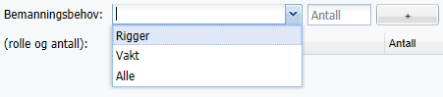

Har du behov for folk med forskjellige roller, legg til en rolle og antall personer fra denne rollen, klikk på «+». Deretter gjentar du prosessen med alle roller du vil ha med.
Endre antall
- For å øke: klikk en gang på linjen som skal endres, skriver inn nytt tall og trykk på «+»
- For å redusere: klikk en gang på linjen som skal endres, skriver inn tallet som skal trekkes fra med minustegn foran og trykk på «+»
Merk!
Når du endrer vil det komme opp en boks som spør deg om du vil legge til antallet på det eksisterende bemanningsbehovet. Trykk "Ja".

NB! dobbeltklikker man på linjen forsvinner den fra bemanningsbehovet.

- Lagre
Klikk på «Lagre» når all informasjon er lagt inn. Da blir oppgaven synlig i aktivitetsvinduet. Og du kan begynne å sette personer på vakten/oppgaven.

Sette personer på vakter/oppgaver (faste vakter)
Når vakten er satt opp, kan man begynne arbeidet med å planlegge hvilke personer man ønsker på oppgaven.
NB! Gruppeledere vil ikke synes som en tilgjenglig ressurs og kan ikke settes på en vakt. Da må personen også være funksjonær.
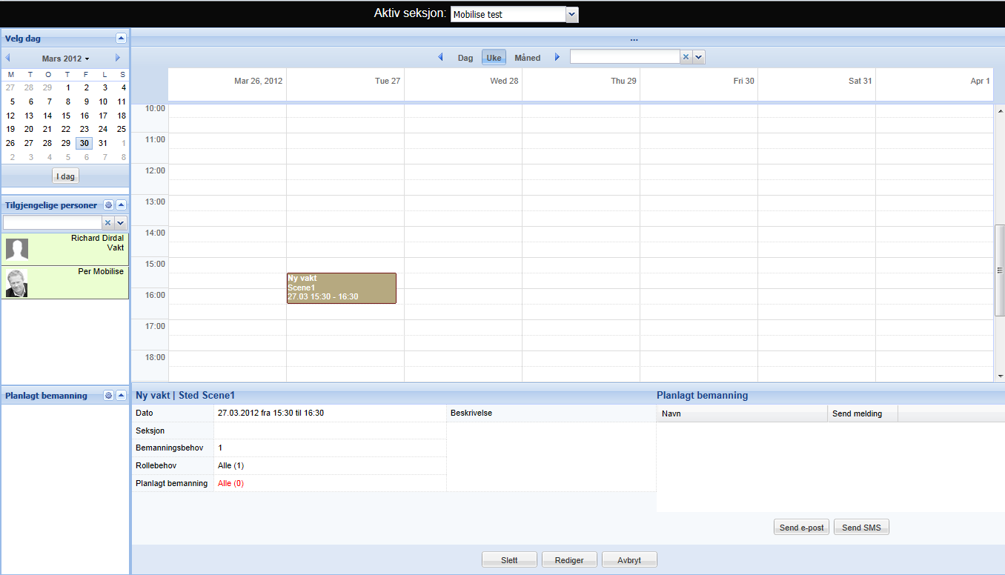
1
- Trykk på oppgaven du har lagt opp, systemet vil da automatisk hente opp de personene du kan sette på denne vakten – «Tilgjengelige personer» til venstre.

Merk! Hvis du ikke får opp noen personer i listen til venstre når du klikker på oppgaven kan dette skyldes følgende:

- Hvis aktiviteten/oppgaven har farge «rød» i kalenderen, har man ikke angitt noe bemanningsbehov. Klikk på knappen «Rediger» nederst i oppgave-/aktivitetsvinduet for å legge til dette.

- Det er ingen «aksepterte» personer i den seksjonen. Systemet henter kun opp personer som er innrullerte (se egen beskrivelse under inn-/utrullering). Den enkleste måten å sjekke at din seksjon har innrullerte brukere er å gå til telefonlisten i menyen og se om det ligger personer der. Hvis det ligger personer i listen betyr dette at de er innrullert og skal være mulig å tildele vakt.

- Du har definert en rolle under bemanningsbehov som ikke har noen tilknyttede personer. Du kan da enten; tildele personer rollen via «Søknadsbehandling» eller du kan redigere oppgaven og endre rolle til «alle.

Hvis du savner personer i ressurslisten, vil det skyldes at du har definert behov utfra roller. Du vil da kun få opp de som er tildelt den valgte rollene og ikke «andre»

- For å legge til personer fra «Tilgjengelig» - listen kan du:

  - Legge til personer automatisk. Klikk på tannhjulet til høyre for «tilgjengelige personer» og velg «fyll opp automatisk». Systemet vil da automatisk legge til de personene som har minst oppgaver.

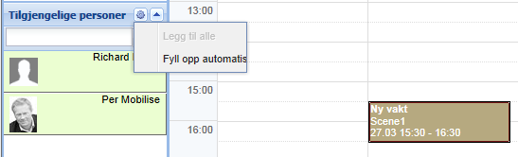

  - Legg til personer enkeltvis. Klikk en gang på navnet på personen (ene) og de vil flyttes ned til «planlagt bemanning»

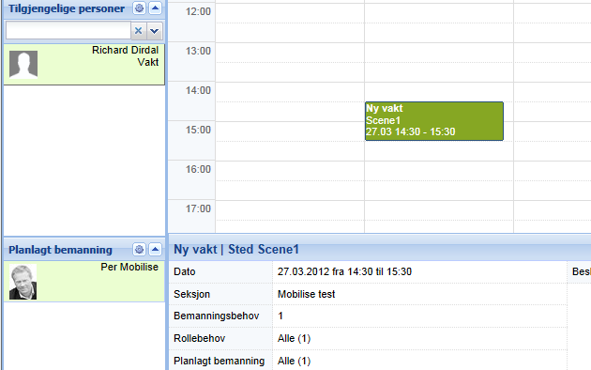
Når man har lagt til riktig antall personer, i forhold til det definerte behovet, vil oppgaven/aktiviteten forandre farge fra «brun» til «grønn». Grønn = fult opp med folk.
Alle personer som er blitt lagt til vakten vil få den opp på «Min Side». Om en person avlyser, vil du som har satt opp vakten motta en e-post om dette. Husk at du da må sette opp nye personer på vakten.
Merk! Hvis ikke oppgaven/aktiviteten blir grønn som illustrert i bildet over, kan dette skyldes at man ikke har fylt opp med behovet. På oppgave/aktivitetspanelet vil planlagt bemanning (merket med rødt på bilde over) vise hvilket behov du har satt opp.

Sette personer på vakter/oppgaver (invitere brukere)
Følg oppskriften som nevnt i forrige avsnitt.
Forskjellen er at personene som legges til på vakten vil være «grå», som betyr at de ikke har gitt tilbakemelding på om de kan eller ikke kan.
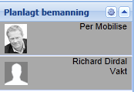 | 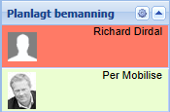
Grå = invitasjon sendt, men ikke gitt tilbakemelding | Rød = Personen har avlyst vakten  Grønn = Personen har akseptert vakten

Når nok personer har akseptert oppgaven/aktiviteten, og vakten blir grønn, vil systemet automatisk skjule invitasjonen på «Min Side» for de resterende som enda ikke har gitt tilbakemelding.

Se på en enkelt ressurs sin kalender eller cv i bemanningsverktøyet
Man har mulighet til å se på en enkelt ressurs sin kalender eller cv direkte i bemanningsverktøyet. Ved å trykke på profilbildet til personen åpnes en ny rute panel under «planlagt bemanning» som vist på bildet under
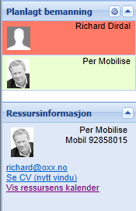
Når det nye panelet «ressursinformasjon» er åpnet vil man få opp linker til
E-post adresse til brukeren
Se CV (nytt vindu) – Henter ressursens CV opp i et nytt vindu
Vis ressursens kalender – Åpner ressursens kalender (som illustrert på bildet på neste side) der man kan se alle oppgavene/aktivitetene ressursen er satt opp på.
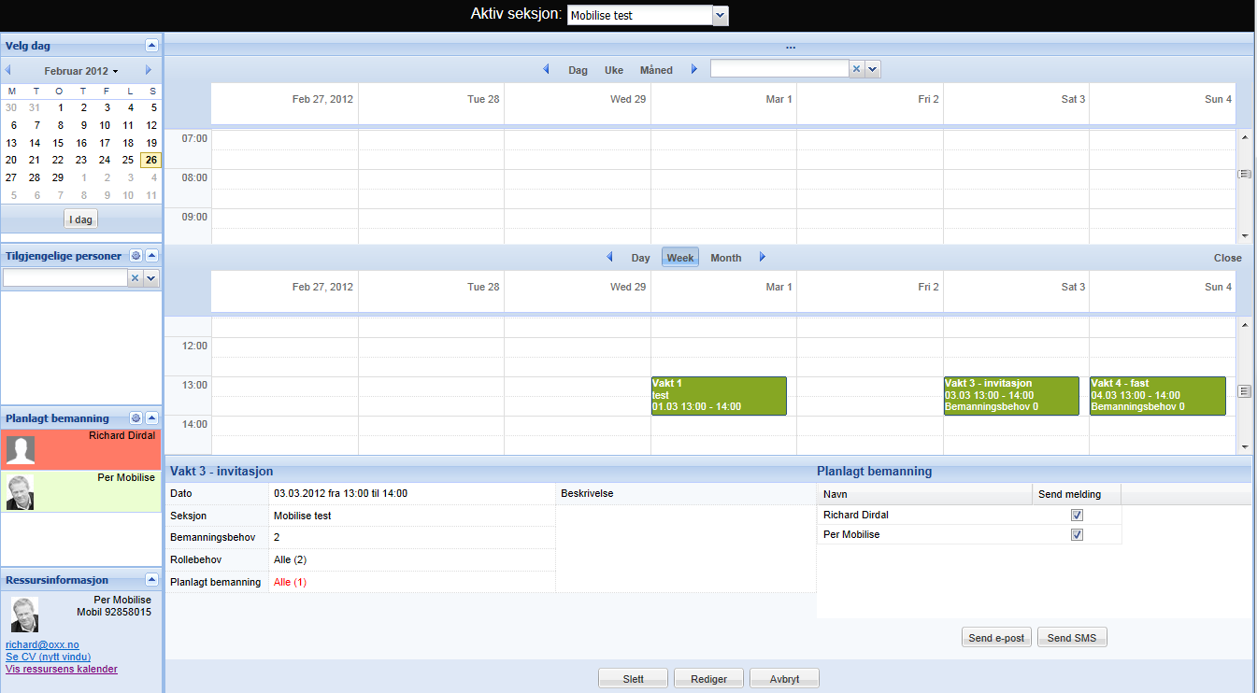
For å lukke ressursens kalender trykker man på «Close» som anvist på bildet over.

Sende SMS eller E-post til personer som er satt på en vakt
Du kan sende SMS eller mail til alle som er satt på en vakt.
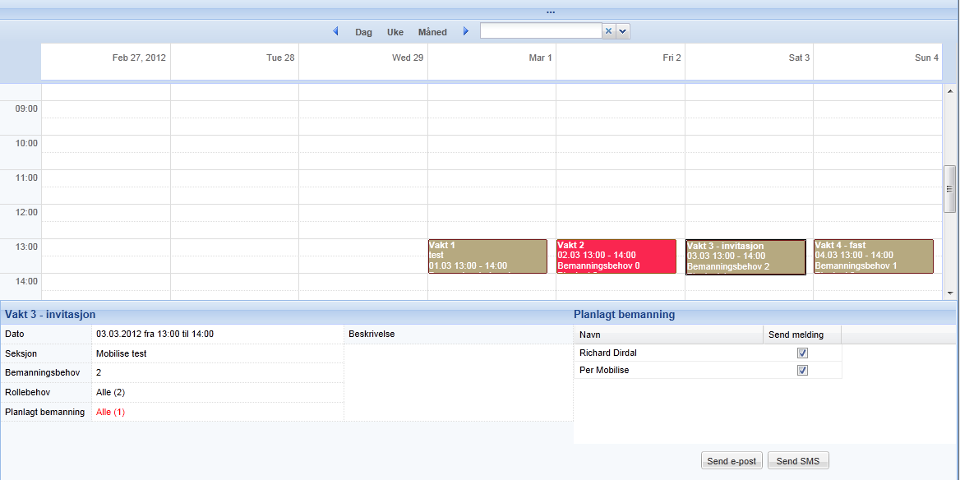
Slik gjør man dette:
- Klikk på oppgaven/aktiviteten i kalenderen
- Huk evt. Bort de personer du ikke ønsker å sende meldingen til
- Trykk på en av knappene «send e-post» eller «send SMS»
- Et nytt vindu åpner seg. Skriv inn meldingen og trykk send.
- Systemet gir en kvittering når meldingen er sendt.

Kopiere en aktivitet/oppgave til flere dager
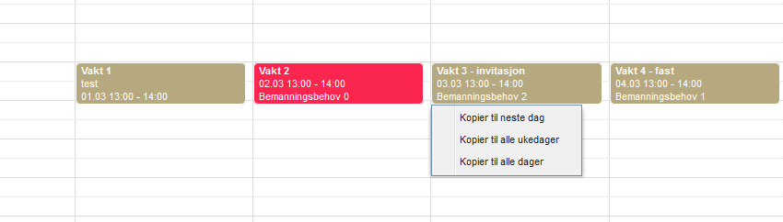
Slik gjør du det:
- Sett kalenderen i uke – eller dagsvisning
- Klikk på aktiviteten du ønsker å kopiere, trykk deretter på høyre museknapp
- Velg i menyen hvilken handling du ønsker
- Oppgaven/aktiviteten er kopiert
Merk! Personene som er satt opp vil ikke bli kopiert. Kun behovet.

Dobbeltbooking
En person kan ikke dobbeltbookes. Personen vil da enten synes i «Tilgjengelige personer» som «røde» eller ikke synes i det hele tatt.

